Estadísticas:

Acciones desarrolladas por ISDEMU en los territorios a nivel nacional.

Octubre 2019

Avances a nivel municipal en el cumplimiento de la LIE y la LEIV

Estrategia de formación a nivel departamental y municipal

La estrategia de formación a nivel departamental y municipal, que desarrollan los equipos departamentales de ISDEMU, está dirigido al funcionariado de las instituciones públicas a nivel local, el objetivo de estos procesos es la formación y sensibilización de las personas participantes.
Durante el mes de octubre de 2019, las Oficinas Departamentales concluyeron procesos de formación de ABC de la Igualdad Sustantiva y ABC Vida Libre de Violencia para las Mujeres, con funcionariado de las instituciones locales, los resultados se muestran a continuación:

ABC de la Igualdad Sustantiva
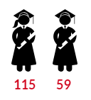
Se ha formado a 16 personas:
Provenientes del municipio de:

Atiquizaya

Con participación de
6 instituciones
9
7

ABC Vida Libre de Violencia para las Mujeres
Se ha formado a 11 personas:
Provenientes del municipio de:

Ahuachapán
Con participación de
5 instituciones
7
4

Mecanismos municipales de contraloría y participación ciudadana: Consejos Consultivos y de Contraloría Social para los Derechos de las Mujeres y Defensoras de Derechos de las Mujeres

El ISDEMU, como institución rectora de los derechos de las mujeres, ha desarrollado una estrategia para promover la participación ciudadana de las mujeres a nivel departamental y municipal, por medio del desarrollo de la estrategia de los Consejos Consultivos y de Contraloría Social para la defensa de los derechos humanos de las mujeres.

Los Consejos Consultivos y de Contraloría Social son mecanismos de participación ciudadana, integrados y articulados desde la condición y posición de mujeres lideresas que pertenecen a las distintas expresiones organizativas a nivel municipal y departamental.

La estrategia de promoción de Consejos Consultivos y de Contraloría Social tiene como propósitos:
- Fortalecer la ciudadanía plena de las mujeres, a través de la democratización de la información y el cumplimiento de sus derechos.
- Crear mecanismos de consulta y propuestas para la contraloría social.
- Desarrollar una coordinación conjunta entre el ISDEMU y otras instancias dentro del municipio.

Durante el mes de octubre de 2019, los datos de la Estrategia de Consejos Consultivos y de Contraloría Social a nivel nacional, fueron:

1
Ejercicios de consulta
Más de 130 mujeres en ejercicios consultivos o de contraloría
3
Ejercicio de contraloría

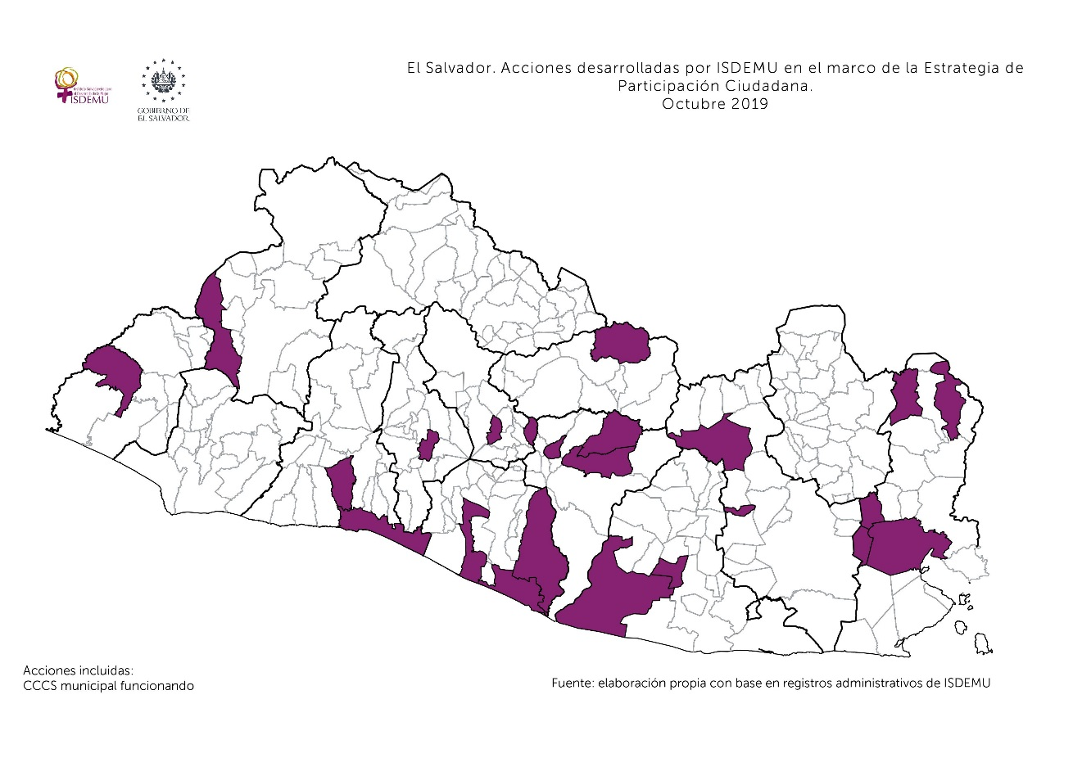
Mapa No. 1

Asesoría y asistencia técnica a gobiernos municipales
Para la incorporación del Principio de igualdad y no discriminación y el derecho a una vida libre de violencia para las mujeres, los equipos de ISDEMU han brindado asesorías para la elaboración de Planes Municipales de Igualdad y Planes Municipales de Prevención de Violencia contra las Mujeres.
Mapa No. 2
13 municipios asesorados y
7 municipios con seguimiento
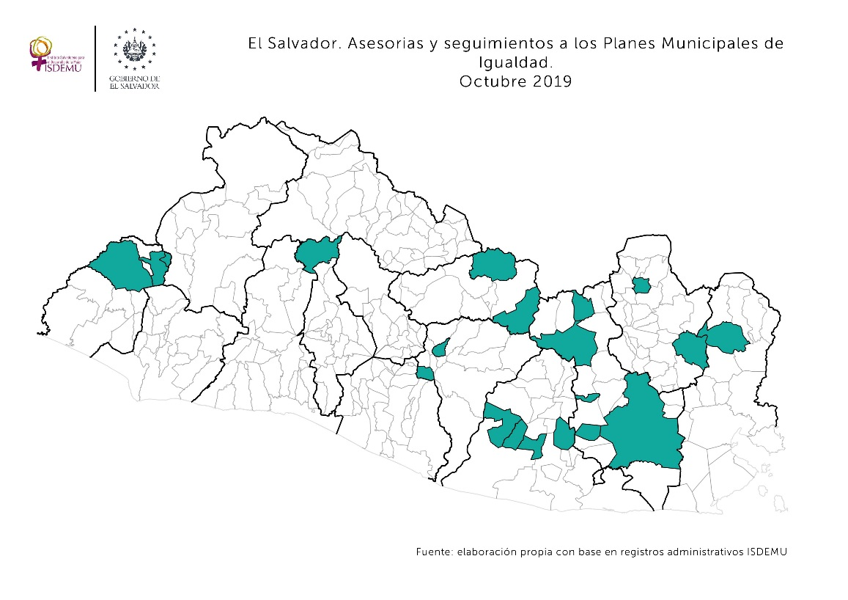

Cuadro No. 2
El Salvador: Número de asesorías para la elaboración del Plan Municipal de Igualdad por departamento y municipio. Octubre 2019

Departamento | Municipio | N° de asesorías | Fase |  |  | Etapa de la fase
 |  |  | Planificación | Diagnóstico | Plan
Ahuachapán | Ahuachapán | 1 |  |  | X | Elaboración de documento de plan
 | Atiquizaya | 5 |  |  | X | Elaboración de documento de plan
 | El Refugio | 1 |  | X |  | Elaboración de documento de diagnóstico
Cabañas | Ciudad Dolores | 2 |  | X |  | Documento de Diagnostico finalizado
La Unión | Anamorós | 2 |  |  | X | Elaboración de documento de plan
San Salvador | El Paisnal | 5 |  |  | X | Consulta interinstitucional
San Miguel | San Jorge | 2 |  |  | X | Elaboración de documento de plan
 | San Luis de La Reina | 1 |  |  | X | Elaboración de documento de plan
 | San Miguel | 1 |  |  | X | Elaboración de documento de plan
Usulután | San Agustín | 2 |  | X |  | Recolección de información
 | San Francisco Javier | 3 |  |  | X | Elaboración de documento de plan
 | Santa Elena | 3 |  | X |  | Recolección de información
Morazán | Jocoaitique | 3 |  | X |  | Sistematización de información
 | Sociedad | 1 |  | X |  | Elaboración de documento de diagnóstico
Total general | 13 | 32 | 0 | 5 | 8
Fuente: ISDEMU. Elaboración propia con base en registros administrativos

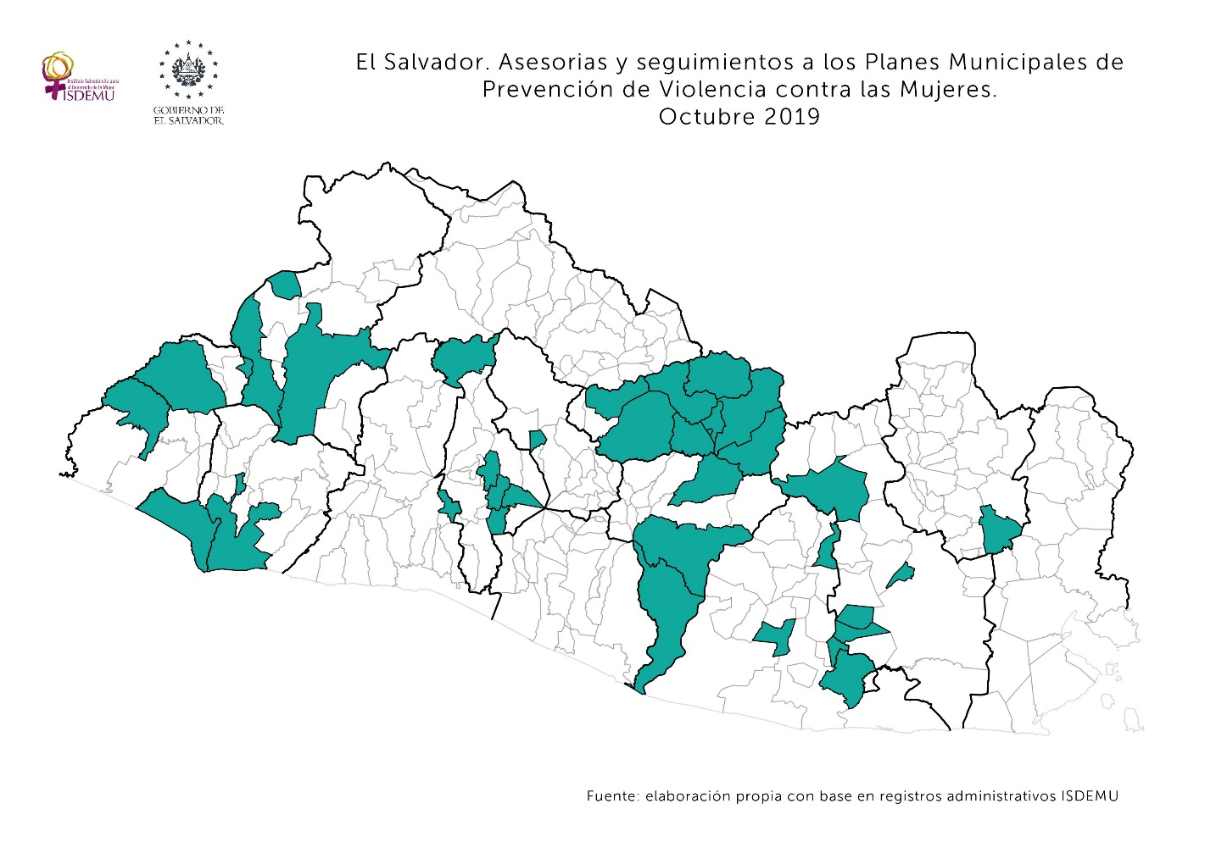
Mapa No. 3
22 municipios asesorados y
14 municipios con seguimiento

Cuadro No. 3
El Salvador: Número de asesorías para la elaboración del Plan Municipal de Prevención de Violencia contra las Mujeres por departamento y municipio. Octubre 2019

Departamento | Municipio | N° de asesorías | Fase |  |  | Etapa de la fase
 |  |  | Planificación | Diagnóstico | Plan
Ahuachapán | Ahuachapán | 1 |  |  | X | Sistematización
 | El Refugio | 1 |  | X |  | Elaboración de documento de diagnóstico
 | Tacuba | 5 |  | X |  | Sistematización de información
Cabañas | Guacotecti | 1 |  |  | X | Documento de plan finalizado
 | Ilobasco | 1 |  | X |  | Elaboración de documento de diagnóstico
 | Jutiapa | 2 |  |  | X | Elaboración de documento de plan
 | San Isidro | 2 |  | X |  | Elaboración de documento de diagnóstico
 | Sensuntepeque | 1 | X |  |  | Planificación
Cuscatlán | Oratorio de Concepción | 2 |  | X |  | Recolección de información
La Libertad | Antiguo Cuscatlán | 2 |  | X |  | Recolección de información
San Salvador | El Paisnal | 1 |  | X |  | Recolección de información
 | Ilopango | 1 |  |  | X | Elaboración de documento de plan
 | Soyapango | 2 |  |  | X | Elaboración de documento de plan
San Vicente | Tecoluca | 1 |  |  | X | Documento de plan finalizado
San Miguel | Sesori | 2 |  |  | X | Elaboración de documento de plan
Santa Ana | Chalchuapa | 1 | X |  |  | Planificación
 | Santiago de la Frontera | 2 |  |  | X | Elaboración de documento de plan
Sonsonate | Sonsonate | 1 |  |  | X | Documento de plan finalizado
Usulután | Concepción Batres | 2 |  | X |  | Sistematización de información
 | Ereguayquín | 3 |  | X |  | Sistematización de información
 | Ozatlán | 2 |  | X |  | Recolección de información
 | San Buenaventura | 2 |  |  | X | Sistematización
Total general | 22 | 38 | 2 | 10 | 10
Fuente: ISDEMU. Elaboración propia con base en registros administrativos

ISDEMU a nivel departamental y municipal

Las ventanillas son un mecanismo que tiene por objetivo facilitar información para el acceso de las mujeres a la justicia; promover una cultura de prevención de violencia contra las mujeres y brindar información sobre derechos de las mujeres.

Durante el mes de octubre de 2019, las 14 oficinas departamentales de ISDEMU instalaron puntos de ventanillas. Se intervino en 67 municipios con 176 ventanillas instaladas, informando a 11,632 personas (8,152 mujeres y 3,480 hombres). El desglose por departamento en el cuadro a continuación:

Cuadro No. 4
El Salvador: Número de puntos de ventanilla por departamento según número de personas participantes por sexo. Octubre 2019
Departamento | N° de puntos de ventanilla | Mujeres | Hombres | Total
Ahuachapán | 23 | 736 | 283 | 1,019
Cabañas | 18 | 550 | 200 | 750
Chalatenango | 8 | 650 | 345 | 995
Cuscatlán | 20 | 1,018 | 466 | 1,484
La Libertad | 7 | 248 | 122 | 370
La Paz | 1 | 36 | 4 | 40
La Unión | 14 | 419 | 236 | 655
Morazan | 5 | 353 | 171 | 524
San Miguel | 17 | 559 | 365 | 924
San Salvador | 4 | 62 | 37 | 99
San Vicente | 10 | 719 | 316 | 1,035
Santa Ana | 39 | 2,011 | 731 | 2,742
Sonsonate | 3 | 645 | 152 | 797
Usulután | 7 | 146 | 52 | 198
Total | 176 | 8,152 | 3,480 | 11,632
Fuente: ISDEMU. Elaboración propia con base en registros administrativos

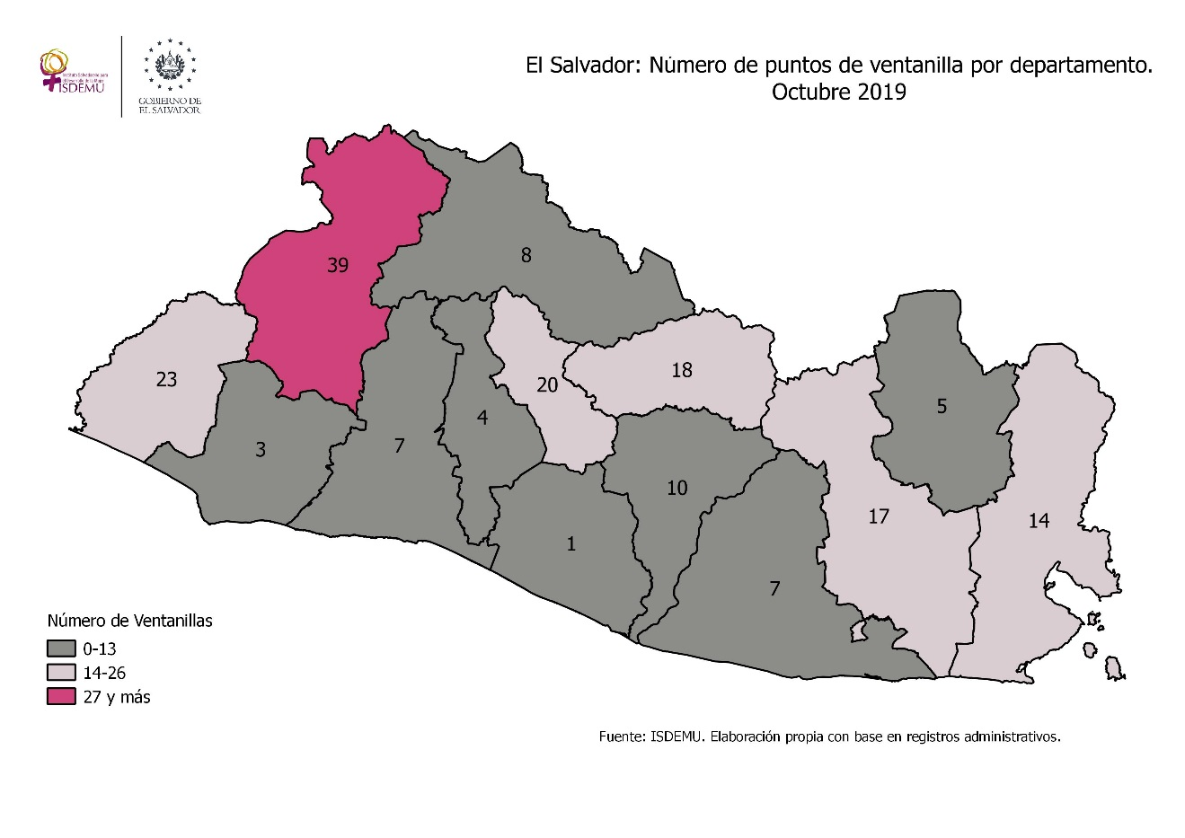
Mapa No. 4

